**การพัฒนา****บอร์ดเกมวันสำคัญทางพระพุทธศาสนาสำหรับนักเรียนระดับประถมศึกษา**

**Development of Buddhist Holidays Board Games for Primary School Students**

**ปวริศา นาถมทอง1*, เมขลา จำลอง2, วิมุตติเทพ บึงน้ำใส3 และพวงผกา ปวีณบำเพ็ญ4**

**สาขาวิชาการประถมศึกษา คณะครุศาสตร์ มหาวิทยาลัยสวนดุสิต**

**Elementary Education Program, Faculty of Education, Suan Dusit University**

**Pawarisa Natomthong1, Mekkhala Jumlong2, Wimuttitape Buengnamsai3 and Puangpaka Paweenbampen4**

**บทคัดย่อ**

การวิจัยครั้งนี้มีวัตถุประสงค์เพื่อ 1) พัฒนาบอร์ดเกมวันสำคัญทางพระพุทธศาสนาสำหรับนักเรียนระดับประถมศึกษาปีที่ 3 2) ศึกษาพฤติกรรมการเรียนรู้ของนักเรียนระดับประถมศึกษาปีที่ 3 เมื่อใช้บอร์ดเกมวันสำคัญทางพระพุทธศาสนา กลุ่มเป้าหมายใช้ในการวิจัยครั้งนี้ ได้แก่ นักเรียนชั้นประถมศึกษาปีที่ 3 โรงเรียนสาธิตละอออุทิศ จำนวน 4 คน โดยเลือกกลุ่มตัวอย่างแบบเจาะจง โดยใช้เกณฑ์ผู้ที่มีความสามารถด้านสาระการเรียนรู้สังคมศึกษา ศาสนา และวัฒนธรรมอ่อนโดยครูประจำชั้น เครื่องมือที่ใช้ในการวิจัย ได้แก่ บอร์ดเกมวันสำคัญทางพระพุทธศาสนา และแบบประเมินความพึงพอใจของนักเรียนชั้นประถมศึกษาปีที่ 3 โดยใช้แนวคิดของคอนสตรัคติวิสต์ (constructivis) โดยเป็นการกระตุ้นการเรียนรู้ผ่านประสบการณ์ที่ให้สร้างความรู้ด้วยตนเอง บูรณาการกับการเรียนรู้โดยใช้เกมเป็นฐาน ผลการวิจัยพบว่า 1) การพัฒนาบอร์ดเกมวันสำคัญทางพระพุทธศาสนามีประสิทธิภาพอย่างมาก บอร์ดเกมประกอบไปด้วย กระดานบอร์ดเกมบันไดงู วันสำคัญทางพระพุทธศาสนา , บัตรการ์ดโชคลาภ , บัตรการ์ดแต้มบุญหนุนนำ , บัตรการ์ดวันสำคัญ , แต้มคะแนนตาลปัตร จากการทำกิจกรรมนักเรียนมีการตอบคำถามและมีการเรียนรู้ไปพร้อมๆกัน 2) การศึกษาพฤติกรรมการเรียนรู้ของนักเรียนระดับประถมศึกษาปีที่ 3 เมื่อใช้บอร์ดเกมวันสำคัญทางพระพุทธศาสนาจากการศึกษา พบว่าพฤติกรรมการเรียนรู้ผ่านบอร์ดเกมวันสำคัญทางพระพุทธศาสนา มีพัฒนาการและมีความสนใจในการทำกิจกรรม ดังนั้น สื่อวันสำคัญทางพระพุทธศาสนาจึงทำให้พฤติกรรมการจัดการเรียนการสอนมีประสิทธิภาพเพิ่มมากขึ้น

**ABSTRACT**

This research aims to 1) develop a game board for the 3rd grade students. 2) Study the learning behavior of grade 3 students when using the 3rd grade game board. The target group used in this research is 4 students, including the 3rd grade students, La-or Uthit Demonstration School, by choosing a specific sample group. By using the criteria of people with the ability to learn social studies, religion and soft culture by the class teacher The tools used in the research include the Buddhist game board. And the satisfaction assessment form of the 3rd grade students using the concept of constructivis by stimulating learning through the experience that creates self-knowledge. Integrate with learning using the game as a base The results found that 1) The development of the important day game board is very effective in Buddhism. The game board consists of the Snake board. Important Day, the important day card, the card, the lucky card, the lucky card, the important day card from the activity. From the students have

**Keywords: Social Studies Board Game, Buddhist Days, Game-based Learning**

*ผู้ประสานงาน (Corresponding Author)

e-mail: [Pawarisa.beem@gmail.com](mailto:Pawarisa.beem@gmail.com)

**บทนำ**

พระพุทธศาสนาเป็นศาสนาแห่งความเป็นเหตุเป็นผลที่หล่อหลอมให้คนไทยมีความ เข้าใจ ในสภาวะความเป็นไปตามธรรมชาติ ซึ่งเป็นแก่นสารของชีวิต มนุษย์ทุกคนเป็นหลักยึดให้คนไทย ตั้งแต่อดีตถึงปัจจุบัน ดำเนินชีวิตด้วยเหตุผลบนความเรียบง่ายและพอเพียง ตลอดจนมีความสมัคร สมานสามัคคีรักใคร่ปรองดองกันเรื่อยมา ในอดีตจนถึงปัจจุบัน พระพุทธศาสนาคือมรดกอันล้ำค่า ของชนชาติไทย และเป็นศาสนาประจำชาติ การยึดถืออย่างนี้เป็นประเพณีและวิถีชีวิตที่สืบต่อมาโดย ถูกต้องตามสมควรแก่เหตุ (วิทย์ วิศทเวทย์ และเสฐียรพงษ์ วรรณปก 2533 : 2) กล่าวว่า วัฒนธรรม ไทยทุกด้านมีรากฐานสำคัญมาจากพระพุทธศาสนา ภาษาไทยมีต้นกำเนิดมาจากภาษาบาลี และมี ความหมายที่สืบเนื่อง ปรับเปลี่ยนหรือเพี้ยนมาจากคติในพระพุทธศาสนา แบบแผนและครรลองตาม หลักการของ พระพุทธศาสนา ได้รับการยึดถือเป็นมาตรฐาน สำหรับความประพฤติการบำเพ็ญกิจ หน้าที่ และการดำเนินชีวิตของคนไทยทุกระดับทั้งสถาบันพระมหากษัตริย์ที่ปกครองประเทศ และ ไพร่ฟ้าข้าแผ่นดิน สถาบันพระพุทธศาสนาก็ยังดำรงอยู่เคียงคู่กับชาติไทยมาโดยตลอด นอกจากนั้นใน ด้าน การศึกษา พระพุทธศาสนามีบทบาทมาก (พระธรรมปิฎก ป.อ.ปยุตโต 2543 : 4) กล่าวว่า พระพุทธศาสนาและการศึกษาของไทยมีความเกี่ยวเนื่องสัมพันธ์กันมาช้านานและจำเป็นจะต้องได้รับ การปรับปรุงเปลี่ยนแปลงแบบแผนต่าง ๆ เพื่อพัฒนาให้เจริญทัดเทียมกับอารยประเทศ ใน ขณะเดียวกันวัฒนธรรมแบบตะวันตกก็หลั่งไหลเข้ามาสู่ประเทศไทยมากขึ้น ทำให้วิถีชีวิตของคนไทย เปลี่ยนแปลงไปและห่างเหินจากวัฒนธรรมที่ดีงานอันมีแต่เพิ่มขึ้นทุกที ด้วยเหตุนี้ในการจัดการศึกษา ของไทยจึงเล็งเห็นความสำคัญของประเพณีอันดีงามควรค่าแก่การอนุรักษ์และสืบทอด ควบคู่ไปกับ การศึกษาไทย ซึ่งสอดคล้องกับรัฐธรรมนูญแห่งราชอาณาจักรไทย พุทธศักราช 2540 มาตรา 81 กล่าวว่า “รัฐต้องจัดการศึกษาอบรมและสนับสนุนการศึกษาให้เกิดความรู้คู่คุณธรรม สร้างเสริม ความรู้และปลูกฝังจิตสำนึกที่ถูกต้อง ตลอดจนศิลปะวัฒนธรรมของชาติมีใจความให้เห็นถึงคุณค่าของ ศาสนาอันเป็นบ่อเกิดแห่งศีลธรรมจริยธรรมอันดีงามที่จะบังเกิดขึ้นได้”

จากการศึกษาเกี่ยวกับสภาพปัญหาการจัดการเรียนรู้รายวิชาสังคมศึกษา กลุ่มสาระการเรียนรู้สังคมศึกษา ศาสนา และวัฒนธรรม โรงเรียนสาธิตละอออุทิศ ลำปาง โดยพิจารณาการสังเกตพฤติกรรมของนักเรียนในการเรียนในภาคเรียนที่ 1 ปีการศึกษา 2566 พบว่า นักเรียนไม่ชอบการเรียนการสอนเรื่องวันสำคัญทางพระพุทธศาสนาที่เป็นรูปแบบการบรรยาย หรืออ่านตามหนังสือ เพราะทำให้นักเรียนเกิดการท่องจำเพียงอย่างเดียว ไม่ได้ทำให้เกิดความเข้าใจในเนื้อหา ประวัติความเป็นมา ความสำคัญ และการปฏิบัติตนในวันสำคัญทางพระพุทธศาสนา อีกทั้งการเรียนการสอนในรายวิชาสังคมศึกษาของระดับชั้นประถมศึกษาตอนต้น ได้มีการเรียนการสอนแบบบูรณาการ จึงทำให้ไม่ได้เน้นในเนื้อหาสาระสังคมศึกษามากนัก ทั้งนี้เนื้อหาในเรื่องวันสำคัญทางพระพุทธศาสนาเป็นเนื้อหาที่เยอะ และต้องใช้ความเข้าใจ จึงได้มีการจัดทำบอร์ดเกมบันได้งู เรื่องวันสำคัญทางพระพุทธศาสนาขึ้น

Active Learning คือ กระบวนการที่เปิดโอกาสให้ผู้เรียนมีส่วนร่วมดำเนินการในกิจกรรม 2 การเรียนรู้เพื่อสร้างความเข้าใจที่ลึกซึ้งด้วยการเชื่อมโยงผู้เรียนกับเนื้อหาในองค์ความรู้ทั้งที่เป็นข้อเท็จจริง แนวความคิดและทักษะผ่านกิจกรรมต่างๆ ผู้เรียนได้ลงมือทำงานและใช้กระบวนการคิดค้นคว้าแสวงหาความรู้ ไตร่ตรอง สะท้อนคิด อภิปราย แลกเปลี่ยนความคิดเห็นเกี่ยวกับ สิ่งที่ผู้เรียนได้ปฏิบัติ และมีบทบาทในการสร้างการเรียนรู้ของตนเองซึ่งจะเห็นคำสำคัญจากนิยาม ได้แก่ การมีส่วนร่วม ความเข้าใจอย่างลึกซึ้ง การค้นคว้า สะท้อนคิด เเละการปฏิบัติโดยพฤติกรรมการเรียนรู้ดังกล่าวจะเกิดขึ้นได้ในหลากหลายรูปแบบการสอน โดยการสอนโดยใช้เกมเป็นฐาน (Game Based Learning) ถือเป็นอีกรูปแบบ วิธีการในการสร้างพลังการเปลี่ยนแปลงผู้เรียนได้อย่างมีประสิทธิภาพการใช้บอร์ดเกมเพื่อการจัดกิจกรรมการเรียนรู้ อยู่ในแนวทางของการเรียนรู้โดยใช้เกมเป็นฐาน (GBL) โดยรูปแบบ ลักษณะ เเละโครงสร้างของบอร์ดเกมมีความหลากหลาย เเละแตกต่างกันไปตามบริบทของเกม เเต่เมื่อนำบอร์ดเกมมาใช้ในการเรียนรู้ หัวใจสำคัญของการใช้บอร์ดเกมเพื่อการสอน คือ "การใช้กระบวนการ Active Learning เพื่อให้นำไปสู่ Transformation Level" โดยการเข้าไปสู่ระดับของการเปลี่ยนแปลงพฤติกรรมของผู้เรียนภายใต้แนวคิดของการเรียนรู้เชิงรุก และฐานความเชื่อของการใช้เกมเพื่อการเรียนรู้ สามารถวิเคราะห์ได้ (อริยา คูหา. 2562)

จากเหตุผลดังกล่าวข้างต้น ผู้ศึกษาในฐานะของครูผู้สอน กลุ่มสาระการเรียนรู้สังคม ศึกษาศาสนา และวัฒนธรรม มีความสนใจที่จะพัฒนาผลสัมฤทธิ์ทางการเรียนด้วยบอร์ดเกม กลุ่มสาระการเรียนรู้สังคม ศาสนา วัฒนธรรม สำหรับนักเรียนชั้นประถมศึกษาปีที่ 3 เพื่อให้การเรียนการสอนบรรลุตามจุดมุ่งหมายของหลักสูตร ส่งผลดีต่อการพัฒนาการเรียนการสอนในสถานศึกษา ทำให้การจัดกิจกรรมการเรียนการสอนมีประสิทธิภาพ

**วัตถุประสงค์**

1. เพื่อพัฒนาบอร์ดเกมวันสำคัญทางพระพุทธศาสนาสำหรับนักเรียนระดับประถมศึกษาปีที่ 3

2. เพื่อศึกษาพฤติกรรมการเรียนรู้ของนักเรียนระดับประถมศึกษาปีที่ 3 เมื่อใช้บอร์ดเกมวันสำคัญทางพระพุทธศาสนา

**กรอบแนวคิด**

**บอร์ดเกมวันสำคัญทางพระพุทธศาสนา**

**พฤติกรรมการเรียนรู้ของนักเรียนระดับประถมศึกษา**

**ภาพที่ 1** กรอบแนวคิดในการวิจัย

**วิธีดำเนินการวิจัย**

**1. กลุ่มเป้าหมาย**

1. กลุ่มเป้าหมาย กลุ่มเป้าหมายที่ใช้ในการศึกษา เป็นนักเรียนชั้นประถมศึกษาปีที่ 3 ภาคเรียนที่ 2 ปีการศึกษา 2566 จำนวน 4 คน ในโรงเรียนสาธิตละอออุทิศ ลำปาง สังกัดกระทรวงการอุดมศึกษา วิทยาศาสตร์ วิจัยและ นวัตกรรม

ของจังหวัดลำปาง

**2. การสร้างและพัฒนาคุณภาพเครื่องมือ**

เครื่องมือที่ใช้ในการวิจัย ประกอบด้วย 1) บอร์ดเกมวันสำคัญทางพระพุทธศาสนา และ 2) แบบบันทึกพฤติกรรม

มีรายละเอียดการสร้างและพัฒนาคุณภาพเครื่องมือดังนี้

1.ศึกษาแนวคิด

2.ออกแบบโดยผู้วิจัย

3. ลองใช้กับนักศึกษาครู

4. ทดลองใช้กับนักเรียนกลุ่มเป้าหมาย

2.1 บอร์ดเกมวันสำคัญทางพระพุทธศาสนา ออกแบบโดยมีโครงสร้างของเกม​เศรษฐี และโครงสร้างหลักเป็น

เกมบันไดงู โดยกลไกส่วนใหญ่มาจากกลไกของเกมบันไดงูที่มีช่องเป็นการเดินโดยใช้ตัวเดินกับลูกเต๋า และได้การ์ดคำถามมาจากเกมเศรษฐี โดยนำหลักการการเรียนเชิงรุก (Active Learning)​ ผสมผสานกับการเรียนรู้โดยใช้เกมเป็นฐาน (Game Based Learning)​ และของแนวคิดคอนสตรัคติวิสต์ (constructivis) อุปกรณ์​ของบอร์ดเกมจะประกอบด้วย แผ่นเกมหลัก ซึ่งจะประกอบไปด้วยหลายๆ ช่องวันสำคัญ ช่องบุญหนุนนำ ช่องโชคลาภ ช่องพักทำบุญ แต่ละช่องมีหน้าที่แตกต่างกัน คู่มือเครื่องมือจำเป็นกับการใช้งานของบอร์ดเกม ตัวเดินเป็นตัวแทนของผู้เล่นในการเดินตามช่อง ลูกเต๋าใช้สำหรับทอยเพื่อทราบผลตัวเลขมาเดินในแต่ละครั้ง แต้มตาลปัตรเป็นคะแนนในบอร์ดเกม การ์ดในหมวดหมู่ต่างๆ เช่น การ์ดบุญหนุนนำเป็นการ์ดตอบคำถามที่เกี่ยวข้องกับวันสำคัญทางพุทธศาสนา​ การ์ดโชคลาภเป็นการ์ดที่มีอีเว้นท์​ ( Event ) ​หรือเหตุการณ์​ให้ทั้งเสียคะแนนและได้คะแนน และการ์ดวันสำคัญเป็นการ์ด​ที่บอกแนวคำตอบของวันสำคัญ

1. ศึกษาแนวคิดการทำบอร์ดเกม โดยมีแนวคิดคอนสตรัคติวิสต์ (constructivis) โดยมีแนวคิดสร้างความรู้ด้วยตนเองโดยผ่านประสบการณ์ซึ่งประสบการณ์

2. ออกแบบรูปแบบของบอร์ดเกมโดยผู้วิจัย บอร์ดเกมในครั้งนี้สร้างจากกลไกของเกมทั้ง 2 เกมเข้าด้วยกัน คือ เกมบันไดงูและเกมเศรษฐี กลไกของบันไดงู คือ ตารางเดินเป็นรูปงู ตัวเลขเดินตามจำนวนการทอยลูกเต๋า กลไกของ

เกมเศรษฐี คือ บัตรการ์ด การ์ดคำถามชวนคิด การ์ดวันสำคัญ และการ์ด การทอยลูกเต๋าในการเดิน เมื่อนำกลไกของทั้ง

2 เกมนี้มาประยุกต์รวมกันจึงได้ออกมาเป็นเกมบันไดงูวันสำคัญทางพระพุทธศาสนา

3.ทดลองใช้กับนักศึกษาครู มีการปรับปรุง 2 ครั้ง

**ครั้งที่ 1**

1.1) เพิ่มเติมการจบเกม การนับคะแนนในแต่ละรอบ

1.2) มีคำถามที่ตลกเพื่อให้มีความสนุกสนานในการเล่น

1.3) เพิ่มเติมคำสั่งให้แสดงท่าทางหรือแสดงตัวอย่างการปฏิบัติตน

**ครั้งที่ 2**

2.1) ปรับคำในการ์ดให้เหมาะสมกับวัยของผู้เล่น

2.2) แก้ไขคำถามชวนคิดให้ชัดเจนมากยิ่งขึ้น

2.3) ช่องของวันสำคัญมีเยอะ ปรับปรุงให้มีช่องหยุดเล่น เดินหน้า และถอยหลัง

4.นำไปใช้กับนักเรียนระดับชั้นประถมศึกษา ตามกลุ่มเป้าหมาย

2.2 แบบประเมินความพึงพอใจในการจัดการเรียนรู้โดยบอร์ดเกม โดยผู้วิจัยได้ดำเนินการศึกษาแนวคิดและทฤษฎีเกี่ยวกับความพึงพอใจ ในการจัดการเรียนรู้โดยใช้บอร์ดเกม และสร้างแบบประเมินมาตราส่วนประมาณค่า 3 ระดับ ได้แก่ มาก ปานกลาง น้อย แล้วเสนอผู้เชี่ยวชาญ 1 คน และนักศึกษาชั้นปีที่ 1 และ ปีที่ 2 สาขาการประถมศึกษา ผลการตรวจสอบพบว่าประเด็นในการประเมินยังไม่คลอบคลุมเนื้อหาและมีภาษาที่ใช้ในแบบประเมินไม่เป็นทางการ จึงได้มีการปรับแก้ไขประเด็นให้ชัดเจนและคลอบคลุมเนื้อหามากยิ่งขึ้น

**3.การเก็บรวบรวมข้อมูล**

การประสานผ่านครูประจำชั้นเพื่อคัดเลือกกลุ่มเป้าหมาย และขออนุญาตทางโรงเรียนเพื่อทำการทดลอง โดยครูประจำชั้นเป็นผู้เลือกนักเรียนที่มาทำกิจกรรม ครูประจำชั้นทำหนังสือขออนุญาตผู้ปกครองในการเข้าร่วมกิจกรรมครั้งนี้

จากที่ได้รับการอนุญาตจากผู้ปกครองได้ทำการนัดหมายมาร่วมทดลองบอร์ดเกม โดยข้อจำกัดในการทำวิจัย วางแผนการทดลองไว้ 50 นาที เมื่อทดลองจริงมีเวลาทดลองเพียงแค่ 40 นาทีทำให้เกิดผลการวิจัยไม่สามารถอ้างอิงไปยังกลุ่มเป้าหมายอื่นได้

**4.การวิเคราะห์ข้อมูล**

การวิเคราะห์ข้อมูล

1.วิเคราะห์พฤติกรรมของนักเรียนชั้นประถมศึกษาปีที่3 โดยเรียนรู้ผ่านบอร์ดเกม เรื่องวันสำคัญทางพระพุทธศาสนา

1. เด็กชาย ก. มีพฤติกรรม พูดเยอะ ชอบตั้งคำถาม ชื่นชอบในการเล่นกิจกรรม ไม่อยู่กับที่ กระตือรือร้นในการเรียนรู้ และสนุกสนาน ไปกับกิจกรรมที่ได้จัดให้และสื่อบอร์ดเกม

2. เด็กชาย ข. มีพฤติกรรมที่ สงบกว่าเด็กชาย ง. มีความกระตือรือร้นในการเรียนรู้และการจัดกิจกรรม พูดน้อย

มีสมาธิจดจ่อกับสิ่งที่ทำอยู่ และความสนุกสนานและกระตือรือร้นไปกับ สื่อบอร์ดเกม

3. เด็กหญิง ค. มีพฤติกรรมอยู่ไม่นิ่ง พูดเยอะ ชอบตั้งคำถาม และมีความกระตือรือร้นที่จะทำกิจกรรม ใบกิจกรรมและสื่อบอร์ดเกม มีความสุขมีความสุขกับการได้ทำ ชื่นชอบในการทำกิจกรรมกับเพื่อน ๆ

4. เด็กหญิง ง. มีพฤติกรรมที่สงบเสงี่ยม เรียบร้อยไม่ค่อยพูด แต่มีความกระตือรือร้นในการทำกิจกรรมกับเพื่อน การทำกิจกรรมสื่อบอร์ดเกม มีความสนุกสนานในการร่วมกิจกรรม

2.วิเคราะห์ข้อมูลเขิงคุณภาพ จากการสังเกต และการสัมภาษณ์ของผู้เข้าร่วมวิจัย

**ผลการทำวิจัย**

จากการวิจัยเรื่อง การพัฒนาบอร์ดเกมโดยจะมีองค์ประกอบของเรื่องวันสำคัญทางพระพุทธศาสนาของนักเรียนชั้นประถมศึกษาปีที่ 3 ให้เป็นไปตามวัตถุประสงค์ดังนี้

1. เพื่อพัฒนาบอร์ดเกมวันสำคัญทางพระพุทธศาสนา สำหรับนักเรียนระดับประถมศึกษาปีที่ 3 จากการศึกษาในครั้งนี้มีจุดมุ่งหมายเพื่อ พัฒนาผลสัมฤทธิ์ทางการเรียน เรื่อง วันสำคัญทางพระพุทธศาสนาของนักเรียนประถมศึกษาปีที่ 3 โดยใช้บอร์ดเกม จากผลการศึกษาค้นคว้าผู้วิจัยอภิปรายผลตามลำดับดังนี้

การทดลองบอร์ดเกมวันสำคัญทางพระพุทธศาสนาทั้ง 3 ครั้ง บอร์ดเกมมีประสิทธิภาพอย่างมาก เนื่องจากเป็นการสร้างองค์ความรู้เรื่องวันสำคัญทางพระพุทธศาสนาที่ไม่ใช่การจัดการเรียนการสอนแบบบรรยายแต่เป็นการใช้บอร์ดเป็นสื่อกลางในการทบทวนและเรียนรู้ นักเรียนที่ทำการทดลองบอร์ดเกมมีการตอบคำถามและมีการเรียนรู้ไปพร้อมๆกันเป็นไปตามทฤษฎี กลุ่มแนวคิดคอนสตรัคติวิสต์เชิงปัญญา นักจิตวิทยาที่เป็นผู้นำเสนอ แนวคิดนี้คือ เพียเจต์ มีแนวคิดว่า มนุษย์เรานั้นต้องสร้างความรู้ด้วยตนเองโดยผ่านประสบการณ์ซึ่งประสบการณ์ ถึงจะสามารถกระตุ้นให้ผู้เรียนสร้าง โครงสร้างทางปัญญา ซึ่งสามารถเกิดการเปลี่ยนแปลง ขยาย เพิ่มเติมและมีความซับซ้อนมากขึ้นได้เมื่อผ่านกระบวนการ ดังนี้

​ 1. การดูดซึมเข้าสู่โครงสร้างทางปัญญา เกิดมาจากการตีความ หรือรับรู้ข้อมูลจากสิ่งแวดล้อมมาปรับเข้ากับโครงสร้างทางปัญญาที่ช่วยกระตุ้นนั้นเอง

​ 2. การปรับโครงสร้างทางปัญญา เป็นความสามารถในการปรับโครงสร้างทาง ปัญญาให้เข้ากับสิ่งแวดล้อม โดยที่ต้องเชื่อมโยงกับความรู้เดิมและสิ่งที่ต้องเรียนใหม่

​ 2. เพื่อศึกษาพฤติกรรมการเรียนรู้ของนักเรียนระดับประถมศึกษาปีที่ 3 เมื่อใช้บอร์ดเกมวันสำคัญทางพระพุทธศาสนาจากการศึกษาในครั้งนี้มีจุดมุ่งหมายเพื่อศึกษาพฤติกรรมทางการเรียน เรื่องวันสำคัญทางพระพุทธศาสนาของนักเรียนประถมศึกษาปีที่ 3 โดยใช้บอร์ดเกม จากผลการศึกษาค้นคว้าผู้วิจัย พบว่าพฤติกรรมการเรียนรู้ผ่านบอร์ดเกมวันสำคัญทางพระพุทธศาสนา ในระดับประถมศึกษาปีที่ 3 จำนวน 4 คน มีพัฒนาการและมีความสนใจในการทำกิจกรรมเนื่องจากบอร์ดเกมมีเนื้อหาที่เข้าใจง่ายซึ่งเป็นสิ่งที่ผู้เรียนในศตวรรษที่ 21 ต้องการไม่เน้นการบรรยายและสื่อในรูปแบบเดิม ๆ ในการเรียนรู้ผ่านบอร์ดเกม สื่อวันสำคัญทางพระพุทธศาสนาจึงทำให้พฤติกรรมการจัดการเรียนการสอนมีประสิทธิภาพเพิ่มมากขึ้น

**ตอนที่ 1 บอร์ดเกมวันสําคัญทางพระพุทธศาสนา**

จากผลการวิจัย เรื่อง การพัฒนาบอร์ดเกมวันสําคัญทางพระพุทธศาสนาสำหรับ นักเรียนระดับชั้นประถมศึกษา พบว่า

1. พัฒนาบอร์ดเกมวันสําคัญทางพระพุทธศาสนาสำหรับนักเรียนระดับประถมศึกษาปีที่3

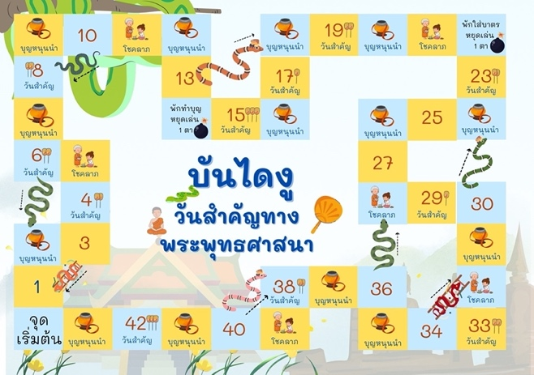

**ภาพที่ 1** บอร์ดเกมบันไดงู

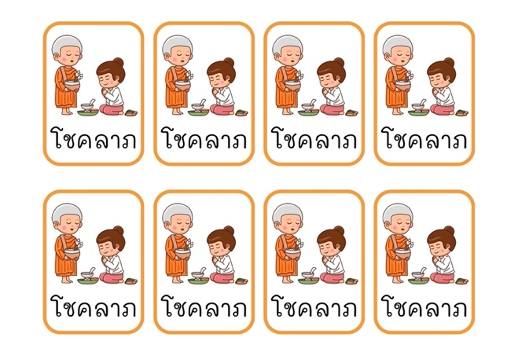 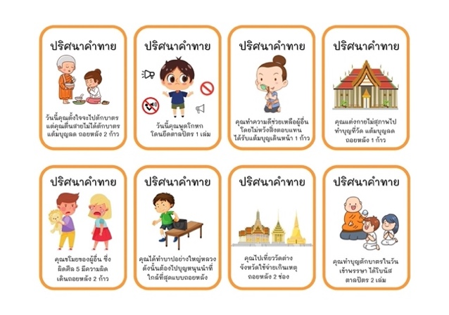

**ภาพที่ 2** บัตรการ์ดโชคลาภ

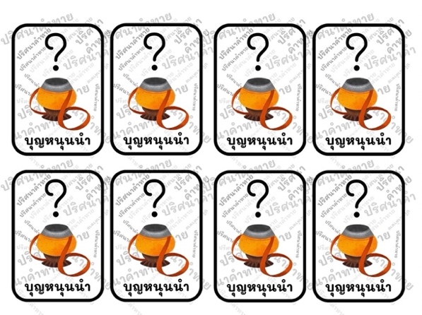 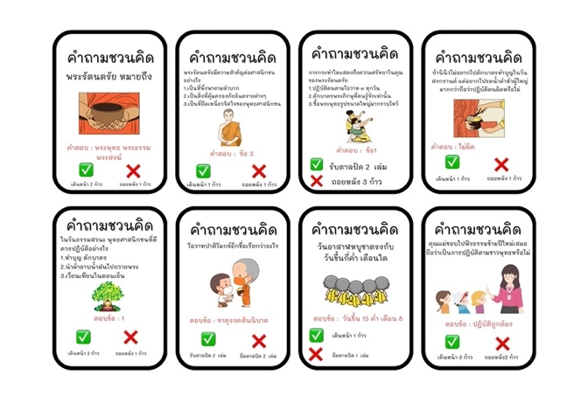

**ภาพที่ 3** บัตรการ์ดบุญหนุนนำ

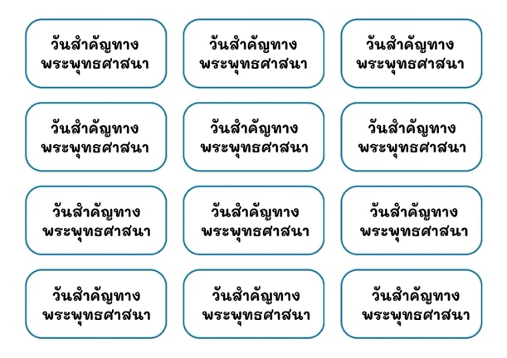 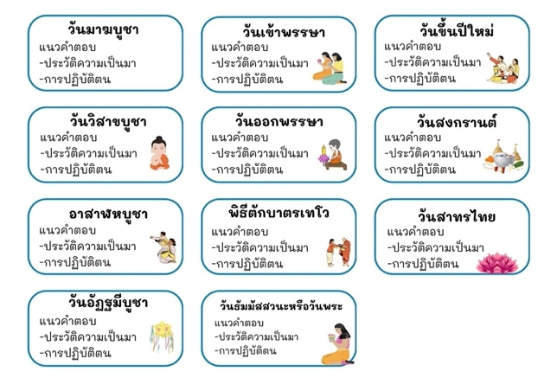

**ภาพที่ 4** บัตรการ์ดวันสำคัญ

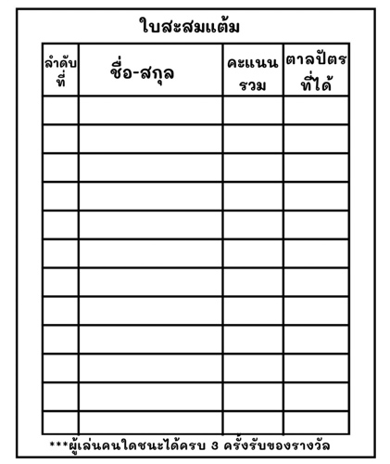

**ภาพที่ 5** ใบสะสมแต้ม

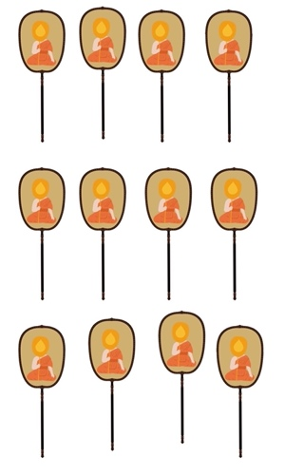

**ภาพที่ 6** แต้มคะแนนตาลปัตร

**ตอนที่ 2 พฤติกรรมการเรียนรู้ของนักเรียนระดับชั้นประถมศึกษา**

ตารางที่ 1 แสดงพฤติกรรมของนักเรียนระดับชั้นประถมศึกษาปีทีี่ 3

|  |  |
| --- | --- |
| **นักเรียน** | **พฤติกรรม** |
| เด็กชาย ก | พูดเยอะ ชอบตั้งคำถาม ชื่นชอบในการเล่นกิจกรรม ไม่อยู่กับที่ กระตือรือร้นในการเรียนรู้ และสนุกสนาน ไปกับกิจกรรมที่ได้จัดให้และสื่อบอร์ดเกม |
| เด็กชาย ข | สงบกว่าเด็กชาย ง. มีความกระตือรือร้นในการเรียนรู้และการจัดกิจกรรม พูดน้อย  มีสมาธิจดจ่อกับสิ่งที่ทำอยู่ และความสนุกสนานและกระตือรือร้นไปกับ สื่อบอร์ดเกม |
| เด็กหญิง ค | อยู่ไม่นิ่ง พูดเยอะ ชอบตั้งคำถาม และมีความกระตือรือร้นที่จะทำกิจกรรม ใบกิจกรรมและสื่อบอร์ดเกม มีความสุขมีความสุขกับการได้ทำ ชื่นชอบในการทำกิจกรรมกับเพื่อน ๆ |
| เด็กหญิง ง | สงบเสงี่ยม เรียบร้อยไม่ค่อยพูด แต่มีความกระตือรือร้นในการทำกิจกรรมกับเพื่อน การทำกิจกรรมสื่อบอร์ดเกม มีความสนุกสนานในการร่วมกิจกรรม |

**สรุปผลและอภิปรายผล**

จากการศึกษาในครั้งนี้มีจุดมุ่งหมายเพื่อพัฒนาผลสัมฤทธิ์ทางการเรียน เรื่อง วันสำคัญทางพระพุทธศาสนาของนักเรียนประถมศึกษาปีที่ 3 โดยใช้บอร์ดเกม

ผลการศึกษาค้นคว้าผู้วิจัยอภิปรายผลการทดลองบอร์ดเกมวันสำคัญทางพระพุทธศาสนาทั้ง 3 ครั้ง บอร์ดเกมมีประสิทธิภาพอย่างมาก เนื่องจากเป็นการสร้างองค์ความรู้ เรื่อง วันสำคัญทางพระพุทธศาสนาที่ไม่ใช่การจัดการเรียนการสอนแบบบรรยายแต่เป็นการใช้บอร์ดเป็นสื่อกลางในการทบทวนและเรียนรู้ ซึ่งนักเรียนที่ทำการทดลองบอร์ดเกมมีการตอบคำถามและมีการเรียนรู้ไปพร้อมๆ กันเป็นไปตามทฤษฎีกลุ่มแนวคิดคอนสตรัคติวิสต์เชิงปัญญา นักจิตวิทยาที่เป็นผู้นำเสนอ แนวคิดนี้คือ เพียเจต์ มีแนวคิดว่า มนุษย์เรานั้นต้องสร้างความรู้ด้วยตนเองโดยผ่านประสบการณ์ซึ่งประสบการณ์ ถึงจะสามารถกระตุ้นให้ผู้เรียนสร้าง โครงสร้างทางปัญญา ซึ่งสามารถเกิดการเปลี่ยนแปลง ขยาย เพิ่มเติมและมีความซับซ้อนมากขึ้นได้เมื่อผ่านกระบวนการ ตามแนว โดยเกิดการดูดซึมเข้าสู่โครงสร้างทางปัญญา เกิดมาจากการตีความ หรือรับรู้ข้อมูลจากสิ่งแวดล้อมมาปรับเข้ากับโครงสร้างทางปัญญาที่ช่วยกระตุ้นในการปรับโครงสร้างทางปัญญา เป็นความสามารถในการปรับโครงสร้างทาง ปัญญาให้เข้ากับสิ่งแวดล้อม โดยต้องเชื่อมโยงกับความรู้เดิมและสิ่งที่ต้องเรียนใหม่

**ข้อเสนอแนะ**

**ข้อเสนอแนะในการนำไปใช้**

1.ผู้ออกแบบบอร์ดเกมจำเป็นต้องมีความรู้ในการออกแบบ ความรู้ ความเข้าใจด้านเนื้อหาอย่างดี เนื่องจากผู้วิจัยจะต้องสรุปเนื้อหาเพื่อแทรกเข้าไปในบอร์ดเกม โดยจะสามารถถ่ายทอดความรู้ให้กับผู้เรียนเข้าใจง่ายและเนื้อหาถูกต้อง

**ข้อเสนอแนะในการวิจัยครั้งต่อไป**

1.ควรมีการจัดทำคู่มือสำหรับบอร์ดเกมที่ชัดเจนในการเล่น ไม่ซับซ้อน และมีชุดคำถามในการถอดบทเรียนเป็นการสรุปบทเรียนหลังเล่นจบ เพื่อที่ผู้อื่นสามารถนำไปใช้ต่อได้เลย

2.การวิจัยในครั้งต่อไปควรมีแนวทางการออกแบบแบะพัฒนาบอร์ดเกมในรูปแบบอื่นๆ เช่น รูปแบบออนไลน์ รูปแบบแอปพลิเคชันต่างๆ เพื่อให้สามารถเข้าใช้งานได้ง่าย

**บรรณานุกรม**

ธีระวุฒิ ศรีมังคละ. การจัดการเรียนรู้โดยใช้บอร์ดเกมสังคมศึกษา สำหรับการจัดการเรียนรู้รายวิชาสังคมศึกษา ศาสนา

และวัฒนธรรม สำหรับครูผู้สอนวิชาสังคมศึกษาฯ ในระดับชั้นประถมศึกษาและมัธยมศึกษา

ผู้นำการเปลี่ยนแปลงในชั้นเรียน. สืบค้นเมื่อวันที่ 09 ธันวาคม 2566, https://eledu.ssru.ac.th

พวงรัตน์ ทวีรัตน์. (2530). การสร้างหนังสืออ่านเพิ่มเติมเรื่อง “ป่าไม้ต้นน้ำแห่งชีวิต”. สืบค้นเมื่อวันที่ 11 ธันวาคม 2566, http://www.edu.nu.ac.th

วิทย์ วิศทเวทย์1, ศ.ดร.พุทธจริยศาสตร์เถรวาท2. (2538). การศึกษาผลสัมฤทธิ์ทางการเรียนเรื่องวันสำคัญทาง

พระพุทธศาสนา ของนักเรียนชั้นมัธยมศึกษาปีที่ 5 โรงเรียนราชประชานุเคราะห์ 15

(เวียงเก่าแสนภูวิทยาประสาท) โดยใช้การเรียนรู้ร่วมกันจากคลิปวิดิทัศน์. สืบค้นเมื่อวันที่ 09 ธันวาคม 2566,

https://web.rpg15.ac.th/super/modules/adviser/file_upload/57030075/2130

สุภกิจ กิจนามวา. (2563). พระพุทธศาสนากับเยาวชนไทย.สืบค้นเมื่อ 09 ธันวาคม 2566,

https://web.rpg15.ac.th/super/modules/adviser/file_upload/57030075/2130/

2130_21301615942184.pdf

อริยา คูหา. (2562). โลกที่เปลี่ยนแปลง การเรียนรู้ที่ผ่านสู่ Active Learning. วารสารศึกษาศาสตร์

มหาวิทยาลัยสงขลานครินทร์ วิทยาเขตปัตตานี. สืบค้นเมื่อวันที่ 09 ธันวาคม 2566,

https: //inskru.com/idea/-N5pHa3sJCbLZq_G8hQD

อัญชลี ด้วงต้อย, อัมรินทร์ อินทร์อยู่. (2014). การสอนวิทยาศาสตร์ตามแนวคิดคอนสตรัคติวิสต์

เพื่อพัฒนาความสามารถในการคิดอย่างมีวิจารณญาณ. ภาควิชาหลักสูตรและการสอน คณะครุศาสตร์ มหาวิทยาลัยราชภัฏนครปฐม. สืบค้นเมื่อวันที่ 09 ธันวาคม 2566, https://publication.npru.ac.th/bitstream/123456789/582/1/20190212160552.pdf

**คณะผู้เขียน/ผู้เขียน**

นางสาวปวริศา นาถมทอง

นักศึกษาสาขาวิชาการประถมศึกษา คณะครุศาสตร์ มหาลัยวิทยาลัยสวนดุสิต ศูนย์การศึกษาลำปาง

ถนนสุเรนทร์ ตำบล สบตุ๋ย อำเภอเมืองลำปาง ลำปาง 52100

Email: pawarisa.beem@gmail.com

นางสาวเมขลา จำลอง

นักศึกษาสาขาวิชาการประถมศึกษา คณะครุศาสตร์ มหาลัยวิทยาลัยสวนดุสิต ศูนย์การศึกษาลำปาง

ถนนสุเรนทร์ ตำบล สบตุ๋ย อำเภอเมืองลำปาง ลำปาง 52100

Email: mekkhala2362@gmail.com

นายวิมุตติเทพ บึงน้ำใส

นักศึกษาสาขาวิชาการประถมศึกษา คณะครุศาสตร์ มหาลัยวิทยาลัยสวนดุสิต ศูนย์การศึกษาลำปาง

ถนนสุเรนทร์ ตำบล สบตุ๋ย อำเภอเมืองลำปาง ลำปาง 52100

Email: wanazatv@gmail.com